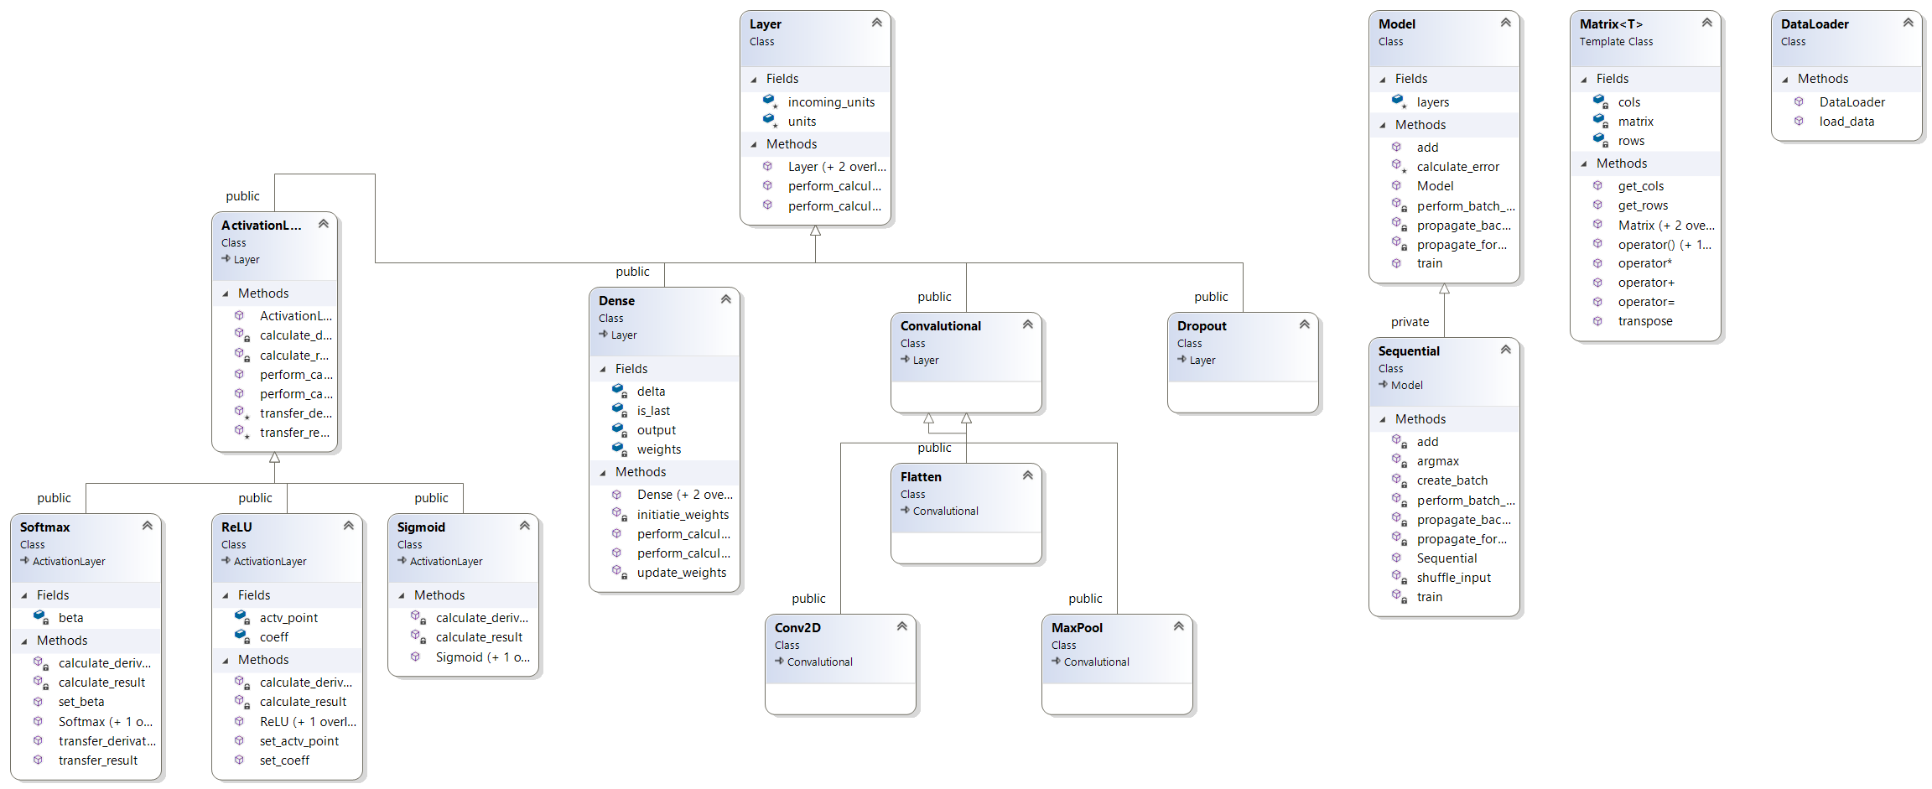

Matrix<T> - klasa generyczna macierzy, w projekcie każdy obiekt przetwarzany przez model sieci jest macierzą (w bibliotece tensorflow jest to tensor). Zawiera metody typowe dla operacji na macierzach, ale głównie używane jest jedynie mnożenie i transpozycja.

DataLoader – klasa zajmująca się wczytywaniem i zapisywaniem danych z/do pliku. Na ten moment gotowe jest wczytywanie danych z pliku csv i zwracane jako std::list<Matrix<float>>. Ewentualnie przewidziany jest zapis i wczytanie modelu.

Model – klasa bazowa modelu, składa się z listy warstw (klasa Layer, dodawanych dzięki metodzie add()), które wykonują odpowiednie obliczenia wewnątrz funkcji modelu train(). Logika tworzenia modelu sieci neuronowej nakazuje zachowanie pewnych założeń co do kolejności i rozmiarów dodawanych warstw. Na ten moment brakuje metody prerdict () służącej do predykcji wyuczonego klasyfikatora.

Sequential – klasa dziedzicąca po klasie Model, to konkretna implementacja założeń modelu.

Layer – klasa bazowa warstwy modelu, zawiera informacje o liczbie sztucznych neuronów wchodzących i wychodzących z warstwy. Zawiera dwie metody wirtualne: perform_calculation_forward i perform_calculation_backwards, które są wykonywane w metodzie train modelu w odpowiedniej kolejności.

Dense – klasa reprezentująca połączenia między sztucznymi neuronami za pomocą macierzy weights. Co istotne, w implementacji metody perform_calculation_backwards dokonuje się również odświeżenie macierzy weigths (w funkcji update_weights).

ActivationLayer – klasa bazowa reprezentująca warstwę aktywacji, wprowadza metodę tranfser_result i transfer_derivative, których konkretna implementacja pozwala na wykonywanie odpowiednich obliczeń podczas propagacji obliczeń w przód i błędu wstecz.

ReLU – klasa wprowadzająca logikę warstwy ReLU w propagacji wyniku w przód i błędu wstecz: <https://en.wikipedia.org/wiki/Rectifier_(neural_networks)>

Sigmoid - klasa wprowadzająca logikę warstwy Sigmoid w propagacji wyniku w przód i błędu wstecz: <https://en.wikipedia.org/wiki/Sigmoid_function>

Softmax - klasa wprowadzająca logikę warstwy Softmax w propagacji wyniku w przód i błędu wstecz: <https://en.wikipedia.org/wiki/Softmax_function>

Convolutional – klasa bazowa warstwy konwolucyjnej. Klas konwolucyjnych używa się na początku listy warstw w celu m.in. redukcji rozmiaru zadania. Te warstwy nie biorą udziału w treningu sieci. Na ten moment brak implementacji, wprowadzę to na sam koniec, ponieważ te warstwy nie są niezbędne do działania klasyfikatora do problemu predykcji liczb.

Conv2D - klasa wprowadzająca logikę warstwy Conv2D w celu zastosowania filtrów: <https://www.tensorflow.org/api_docs/python/tf/keras/layers/Conv2D>

MaxPool - klasa wprowadzająca logikę warstwy MaxPool – wybór największej wartości dla danego okna: <https://www.tensorflow.org/api_docs/python/tf/keras/layers/MaxPool2D>

Flatten - klasa wprowadzająca logikę warstwy Flatten w celu spłaszczenia macierzy wejściowej

Dropout - klasa wprowadzająca logikę warstwy Dropout, polegającą na wyborze losowych neuronów które są aktywowane w propagacji obliczeń. Na ten moment brak implementacji.